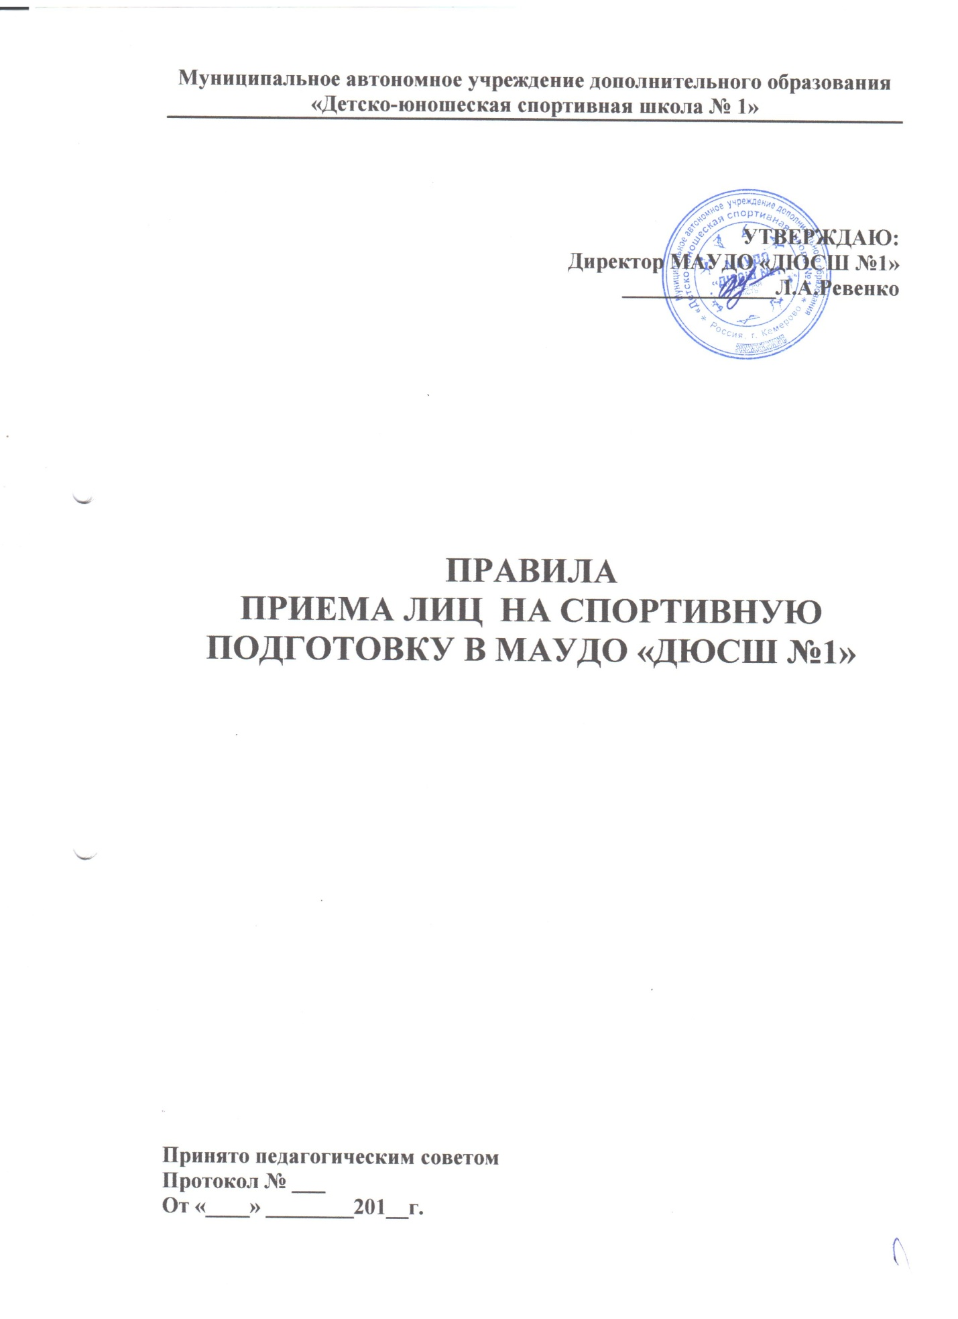

Правила приема лиц на программы спортивной подготовки (далее - Правила) в Муниципальном автономном учреждении дополнительного образования «Детско-юношеская спортивная школа № 1» (далее МАУДО «ДЮСШ № 1») разработаны в соответствии с частью 3 статьи 34.1 Федерального закона от 04.12.2007г. № 329-ФЗ «О физической культуре и спорте в Российской федерации»(Собрание законодательства Российской Федерации, 2007, №50, ст.6242; 2011,№50,ст. 7354) и подпунктом 4.2.28 Положения о Министерстве спорта Российской Федерации, утвержденного постановлением Правительства Российской Федерации от 19 июня 2012г. № 607 (Собрание законодательства Российской Федерации, 2012. №26, ст.3525; 2013, № 30, ст.4112), пунктом 7-2 статьи 5 Закона Кемеровской области от 25.04.2008г. № 30-ОЗ «О физической культуре и спорте»,Порядок приема лиц в физкультурно-спортивные организации, созданные Кемеровской областью или муниципальными образованиями Кемеровской области и осуществляющие спортивную подготовку.(приказ № 43а от 24.01.2013г. ДМП и С Кемеровской области).

I.ОБЩИЕ ПОЛОЖЕНИЯ
1.1 Настоящие Правила регламентируют прием граждан Российской Федерации, иностранных граждан, а так же лиц без гражданства в МАУДО «ДЮСШ № 1» для прохождения спортивной подготовки в соответствии с программами спортивной подготовки по видам спорта (далее поступающие).
1.2.При приеме поступающих, требования к уровню их образования не предъявляются.
1.3.Прием поступающих осуществляется на основании результатов индивидуального отбора, который заключается в выявлении у поступающих физических, психологических способностей и (или) двигательных умений, необходимых для освоения соответствующих программ спортивной подготовки по видам спорта, за счет средств, выделенных на выполнение муниципального задания, а так же по договорам с оплатой стоимости обучения с юридическими и (или) физическими лицами.
Для проведения индивидуального отбора МАУДО «ДЮСШ №1» проводит тестирование, а также, при необходимости, предварительные просмотры, анкетирование и консультации .
1.4.В целях организации приема и проведения индивидуального отбора поступающих в МАУДО «ДЮСШ №1» создаются приемная и апелляционная комиссия.
Приемная и апелляционная комиссии формируется из числа тренерско-инструкторского состава, других специалистов, в том числе медицинских работников. Апелляционная комиссия формируется из числа работников МАУДО «ДЮСШ № 1»,не входящих в состав приемной комиссии.
Организацию работы приемной и апелляционной комиссии организацию личного приема директором МАУДО «ДЮСШ № 1» совершеннолетних поступающих, а также законных представителей несовершеннолетних поступающих, осуществляет секретарь приемной комиссии.
Регламенты деятельности приемной и апелляционной комиссии определяется положениями о приемной и апелляционной комиссией МАУДО «ДЮСШ № 1».
1.5.При приеме поступающих директор МАУДО «ДЮСШ № 1» обеспечивает соблюдение прав поступающих, прав законных представителей несовершеннолетних поступающих, установленных законодательством Российской Федерации, гласность и открытость работы приемной комиссии, объективность оценки способностей поступающих.
1.6.Не позднее, чем за месяц до начала приема документов, МАУДО «ДЮСШ № 1» на своем информационном стенде и официальном сайте в информационно-телекоммуникационной сети «Интернет» размещает следующую информацию и документы с целью ознакомления с ними поступающих, а также законных представителей несовершеннолетних поступающих:
-копию устав МАУДО «ДЮСШ № 1»;
-программы по видам спорта;
-положение о приемной комиссии;
-положение об апелляционной комиссии;
-расписание работы приемной и апелляционной комиссии;
-количество бюджетных мест в соответствующем году по каждой программе по видам спорта (этапам и периодам обучения);
-правила приема на спортивную подготовку;
-сроки приема документов и проведения индивидуального отбора;
-форма отбора поступающих и его содержание по каждой программе по виду спорта;
-требования, предъявляемые к уровню физических (двигательных способностей поступающих;
-систему оценок (отметок, баллов, показателей в единицах измерения), применяемую при проведении индивидуального отбора поступающих;
-правила подачи и рассмотрения апелляции по результатам отбора;
-сроки зачисления в МАУДО «ДЮСШ №1».
1.7.Количествопоступающих, принимаемых в МАУДО «ДЮСШ №1»
,определяется учредителем Управлением культуры, спорта и молодежной политики администрации г. Кемерово в соответствии с муниципальным заданием на оказание государственных услуг по спортивной подготовке.
МАУДО «ДЮСШ №1» вправе осуществлять прием поступающих сверх установленного муниципального задания на оказание государственных услуг на спортивную подготовку на платной основе.
Сведения о порядке оказания платных услуг, в том числе информация о стоимости обучения по каждой программе, размещается МАУДО «ДЮСШ №1» на своем информационном стенде и официальном сайте в информационно-телекоммуникационной сети «Интернет».
1.8.Приемная комиссия МАУДО «ДЮСШ №1» обеспечивать функционирование специальных телефонных линий, а также раздела сайта МАУДО «ДЮСШ №1» информационно-телекоммуникационной сети «Интернет»,для оперативных ответов на обращения, связанные с приемом лиц для освоения программ спортивной подготовки.

II.ОРГАНИЗАЦИЯ ПРИЕМА ПОСТУПАЮЩИХ ДЛЯ ОСВОЕНИЯ ПРОГРАММ СПОРТИВНОЙ ПОДГОТОВКИ.

2.1.Организация приема и зачисления поступающих осуществляется приемной комиссией МАУДО «ДЮСШ №1».
2.2.Сроки приема документов:
I этап – с 01августа по 25 августа;
II этап – с 01 сентября по 15 октября;
2.3.Прием в МАУДО «ДЮСШ №1» осуществляется по письменному заявлению их законных представителей (далее - заявление о приеме).
В заявлении о приеме указываются следующие сведения:
-наименование программы спортивной подготовки, на которую планируется поступление;
-фамилия, имя, отчество (при наличии) поступающего;
-дата и место рождения поступающего;
- фамилия, имя, отчество (при наличии) законных представителей несовершеннолетнего поступающего;
-номера телефонов поступающего или законных представителей несовершеннолетнего поступающего (при наличии);
-сведения о гражданстве поступающего (при наличии);
-адрес места жительства поступающего;
-В заявлении фиксируют факт ознакомления поступающего или законных представителей несовершеннолетнего поступающего с уставом МАУДО «ДЮСШ №1» и ее локальными нормативными актами, а также согласие на участие в процедуре индивидуального отбора поступающего.
2.4. При подаче заявления представляются следующие документы:
-копия паспорта(при наличии) или свидетельства о рождении поступающего;
-справка об отсутствии у поступающего медицинских противопоказаний для освоения соответствующей программы спортивной подготовки;
-фотографии поступающего (3*4 в количестве 2 шт.);
-согласие на обработку персональных данных
Минимальный возраст поступающих в МАУДО «ДЮСШ №1» определяется в соответствии с федеральными стандартами спортивной подготовки по видам спорта.
На каждого поступающего заводится личное дело, в котором хранятся все сданные документы и материалы результатов индивидуального отбора. Личные дела поступающих хранятся в МАУДО «ДЮСШ №1» не менее трех месяцев с начала объявления приема.

III.ПОДАЧА И РАССМОТРЕНИЕ АПЕЛЛЯЦИИ.
3.1. Совершеннолетние поступающие в МАУДО «ДЮСШ № 1», а так же законные представители несовершеннолетних поступающих в МАУДО «ДЮСШ №1» вправе подать письменную апелляцию по процедуре проведения индивидуального отбора (далее - апелляция) в апелляционную комиссию не позднее следующего рабочего дня после объявления результатов индивидуального отбора.
3.2.Апелляция рассматривается не позднее одного рабочего дня со дня ее подачи на заседании апелляционной комиссии, на которое приглашаются поступающие, либо законные представители несовершеннолетних поступающих, подавшие апелляцию.
Для рассмотрения апелляции секретарь приемной комиссии направляет в апелляционную комиссию протоколы заседания приемной комиссии, результаты индивидуального отбора.
3.3.Апелляционная комиссия принимает решение о целесообразности или нецелесообразности повторного проведения индивидуального отбора в отношении поступающего. Данное решение принимается большинством голосов членов апелляционной комиссии, участвующих в заседании, при обязательном присутствии председателя апелляционной комиссии и оформляется протоколом. При равном количестве голосов председатель апелляционной комиссии обладает правом решающего голоса.
Решение апелляционной комиссии доводится до сведения подавшего апелляцию поступающего или законных представителей несовершеннолетнего поступающего, подавших апелляцию, под роспись в течение одного рабочего дня с момента принятия решения.
3.4.Повторное проведение индивидуального отбора проводится в течение трех рабочих дней со дня принятия решения о целесообразности такого отбора в присутствии не менее чем двух членов апелляционной комиссии.
3.5.Подача апелляции по процедуре проведения повторного индивидуального отбора не допускается.
IV.ОРГАНИЗАЦИЯ И ПРОВЕДЕНИЕ ИНДИВИДУАЛЬНОГО ОТБОРА ПОСТУПАЮЩИХ.
4.1.Индивидуальный отбор поступающих в МАУДО «ДЮСШ № 1», проводит приемная комиссия.
4.2.Организация проведения индивидуального отбора поступающих , осуществляется в соответствии с графиком утвержденным приказом директора МАУДО «ДЮСШ № 1».
4.3.Индивидуальный отбор поступающих проводится в формах согласно (Приложения 1), с целью зачисления граждан, обладающих способностями в области физической культуры и спорта, необходимыми для освоения соответствующих программ спортивной подготовки по видам спорта.
4.4.Результаты индивидуального отбора объявляются не позднее, чем через три рабочих дня после его проведения.
Объявление указанных результатов осуществляется путем размещения списка-рейтинга с указанием оценок (отметок, баллов показателей в единицах измерения),полученных каждым поступающим по итогам индивидуального отбора.
Данные результаты размещаются на информационном стенде и (или) на официальном сайте МАУДО «ДЮСШ № 1» в информационно-телекоммуникационной сети «Интернет».
4.5.Проведение дополнительного отбора для лиц, не участвующих в первоначальном индивидуальном отборе в установленные сроки по уважительной причине(вследствие болезни или по иным обстоятельствам, подтвержденным документально) устанавливается по согласованию с приемной комиссией.

V.ПОРЯДОК ЗАЧИСЛЕНИЯ И ДОПОЛНИТЕЛЬНЫЙ ПРИЕМ ЛИЦ В МАУДО «ДЮСШ № 1»

5.1.Зачисление поступающих в МАУДО «ДЮСШ №1» для прохождения спортивной подготовки оформляется приказом директора в течение 7(семи) рабочих дней на основании решения приемной или апелляционной комиссий.
5.2.При наличии мест, оставшихся вакантными после зачисления по результатам индивидуального отбора поступающих, учредитель Управление культуры, спорта и молодежной политики администрации г.Кемерово может предоставить МАУДО «ДЮСШ №1» право проводить дополнительный прием.
5.3.Зачисление на вакантные места проводится по результатам дополнительного отбора поступающих.
5.4.Сроки дополнительного приема и зачисления публикуются на информационном стенде и (или) на официальном сайте МАУДО «ДЮСШ № 1» в информационно-телекоммуникационной сети «Интернет».
5.5.Дополнительный индивидуальный отбор поступающих осуществляется в сроки, установленные разделом 2,4 настоящих правил.

